Муниципальное бюджетное общеобразовательное учреждение
гимназия №44

Методическая разработка
внеклассного мероприятия
«Веселые старты»
для учащихся начальной школы
по предмету: «Физическая культура»

Выполнила: учитель физической культуры
Трофименко Марина Юрьевна

Веселые старты в начальной школе, 3 класс.
Формируются 3—4 команды.
Праздник начинается с представления команд и жюри. Жюри сразу же включается в работу, оценивая девизы команд и экипировку. После окончания каждого этапа жюри подводит итог: кто выиграл, почему, какие были нарушения. Окончание праздника — подведение итогов, вручение призов.
Ниже приводится описание эстафетных игр и забавных состязаний, которые включаем в интересную программу «Веселых стартов».
Звучит фонограмма песни «Если хочешь быть здоров».
Ведущая: Наш праздник здоровья — «Весёлые старты» мы начинаем с выступления гимнасток.
1. Эстафета с мячом
По сигналу ведущего первый участник команды бежит до финишной отметки (линия, стул, кегля и т.д), ведя перед собой баскетбольный мяч. Пройдя её, он возвращается обратно обычным бегом, держа мяч в руках, и передает эстафету следующему участнику.
2. Эстафета с кеглями
По сигналу ведущего первый участник команды, взяв в руки теннисный мячик, бежит вперед до финишной отметки. Там он бросает мяч по впереди стоящим кеглям (5 штук, расстояние между ними 30 - 40 см). Далее он бежит вперед за мячиком и, подобрав его, возвращается к своей команде, передавая эстафету следующему участнику. В этом конкурсе каждой команде прибавляются очки за сбитые кегли (по одному очку за каждую).
3. Эстафета с воздушным шаром
Участники команды стартуют парами, удерживая лбами воздушный шар, добегают до финишной отметки и возвращаются к месту старта, передавая шар следующей паре. Следует иметь в запасе несколько надутых шаров.
4. Эстафета с обручем
Команды выстраиваются параллельно друг другу на расстоянии 6 м с расстоянием между участниками около 1 м. Капитаны команд стоят первыми, держа в вытянутых вперед руках обручи. По сигналу ведущего, капитаны стараются как можно скорее пролезть в обруч и передать его следующему члену команды, тот проделывает то же самое и т.д. Выигрывает та команда, которая быстрее справится с этой задачей.
5. Эстафета «Поезд»
Команды выстраиваются колоннами перед стартовой линией, а в 10—12 м от каждой из них ставят стойки (или стулья). По сигналу ведущего капитаны команд, стоящие первыми, бегут к стойкам, обегают их, возвращаются к своей колонне, но не останавливаются, а огибают ее и снова бегут к стойкам. Когда они пересекают стартовую черту, к ним присоединяются вторые номера, обхватив капитанов за пояс. Теперь участники вдвоем обегают стойку. Точно так же к ним присоединяются третьи номера и т.д. Игра заканчивается, когда вся команда, изображающая вагончики поезда (не расцепляя рук), финиширует, т.е. последний игрок пересекает линию старта.
6. Эстафета «Градусник»
Без помощи рук обе команды на скорость передают бутафорский градусник так, чтобы он обязательно находился под левой рукой.
7. Эстафета «Солнышко»
У старта перед каждой командой лежат палки по количеству игроков. Впереди каждой команды, на расстоянии 5-7 м, кладут обруч. Задача участников эстафеты — поочередно, по сигналу ведущего, выбегая с палками, разложить их лучами вокруг своего обруча («нарисовать солнышко»). Побеждает команда, которая быстрее справится с заданием.
8. «Белочка, несущая орех»
Приготовьте для каждой команды по 5—7 обручей, в зависимости от длины дистанции, и по одному волейбольному мячу (ореху). Обручи расположите на земле так, чтобы из одного можно было допрыгнуть до следующего. Причем они могут лежать не на прямой линии. Задача «белочки» — пронести орех, прыгая с «дерева» на «дерево» (из обруча в обруч), до финишной отметки и обратно. Можно усложнить задачу, давая по 2—3 мяча.
9. Бег на одной ноге
По сигналу ведущего первый участник команды начинает прыгать на одной ноге к финишной отметке. Достигнув ее таким образом, он возвращается обратно обычным бегом и передает эстафету следующему участнику.
10. Бег в мешке
Представители от обеих команд выстраиваются у стартовой линии в затылок друг другу. В руках у первых — мешки. По сигналу ведущего Участники залезают в мешки, «бегут» до финишной отметки, после чего снимают мешки и бегут обратно, чтобы передать их следующим участникам.
11. Парные гонки
Обычно соревнования в беге на скорость проводятся раздельно между мальчиками и девочками. Мальчики бегают быстрее девочек, они сильнее. А вот в этой эстафете пары составляются из мальчиков и девочек. Дистанция для забега 20 м. Участники берутся за руки, бегут до финишной отметки, огибают ее и возвращаются обратно. От старта до финиша руки отпускать нельзя.
12. Бег «на трех ногах»
От каждой команды выделяются по два представителя. Пары становятся у линии старта. Левая нога одного участника приматывается или привязывается к правой ноге другого. По сигналу ведущего связанные пары устремляются к финишу наперегонки.
13. Гонки «сороконожек»
Команды выстраиваются у стартовой линии в затылок друг другу, и каждый берет стоящего впереди за пояс. По сигналу ведущего команды бегут к финишной отметке. Выигрывает «сороконожка», первой достигшая цели, не развалившись.
14. Челнок
Посередине площадки проводят черту, неподалеку от которой выстраиваются обе команды. Представитель одной из них выходит к черте и прыгает с места как можно дальше от черты. К отметке, куда допрыгнул представитель первой команды, выходит представитель другой команды и прыгает обратно к черте. После этого еще один представитель первой команды прыгает в обратную сторону и т.д. Если последний прыжок оказался за чертой, то завершающая соревнование команда побеждает: сумма прыжков ее участников больше. Если последний прыгун не допрыгивает до черты, то побеждает другая команда, начинавшая игру.
15. « Крабик»
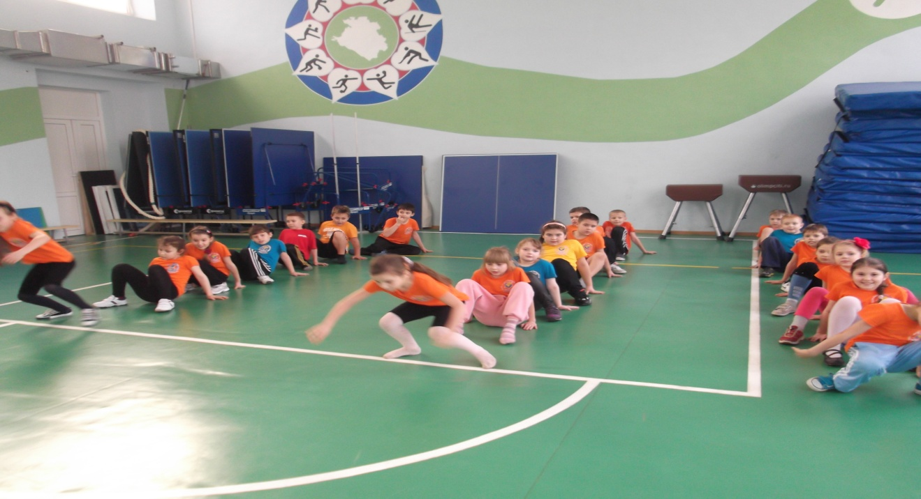
Из и.п. сед на полу касание ногами, руками по свистку встать на ноги и добежать до места назначения и вернуться на линию старта.
16. Передача мяча над головой